**UNIVERSIDAD RAGIONAL I**

**Centro de Estudio: San Raymundo**

**Curso: Análisis y diseño de sistemas**

**Tutor: Ing. William Gonzales**

**Documentación análisis y sistemas (Casos de uso)**

**Integrantes: Carnet:**

**Bryan Leonardo Rafael Santiagos Galicia 2349135**

**Andersón Osbelí Tzunux Tojín 2349023**

**Juan Jose Antonio Perez Garcia 2349044**

**Mario Adonias Galvez Yoc 2349105**

**Cesar Eduardo Gutiérrez Lima LIMAPRO01 2349071**

Contenido

Gestión de Productos 4

Consultar producto 4

Agregar nuevo producto 5

Actualizar información de productos 7

Eliminar producto 8

Filtrar productos 10

Control de stock 12

Consultar inventario de stock 12

Actualizar stock 13

Notificar productos con bajo stock 15

gestión de clientes 17

Registrar cliente 17

Consultar cliente 19

Actualizar cliente 21

Eliminar cliente 23

Registrar compras de clientes 25

Consultar historial de compras de clientes 26

Ventas 28

Seleccionar productos para la compra 28

Calcular el total de la compra 29

Método de pago 31

# Gestión de Productos

## Consultar producto

**Descripción**: este caso de uso permite al cajero o administrador buscar y visualizar información detallada de los productos registrados en el sistema.

* **Actores:**
  + Usuario.
  + Sistema de ventas.
* **Precondiciones:**
  + El producto debe estar registrado en el sistema.
* **Flujo básico del evento:**
  1. El usuario ingresa al módulo de productos.
  2. Ingresa los criterios de búsqueda.
  3. El sistema muestra una lista de productos que coinciden con el criterio ingresado.
  4. El usuario selecciona un producto de la lista.
  5. El usuario puede visualizar los detalles del producto seleccionado.
  6. El usuario puede cerrar la lista o realizar otra búsqueda.
* **Flujo alternativo:**
  + A2: si el usuario no ingresa ningún criterio en la búsqueda no se mostrará nada en la lista.
* **Excepciones:**
  + E1: si no hay coincidencias, el sistema muestra un mensaje: No se encontraron productos con ese criterio.
* **Resultado esperado:**

El usuario puede visualizar fácilmente la información actualizada de los productos almacenados en el sistema.

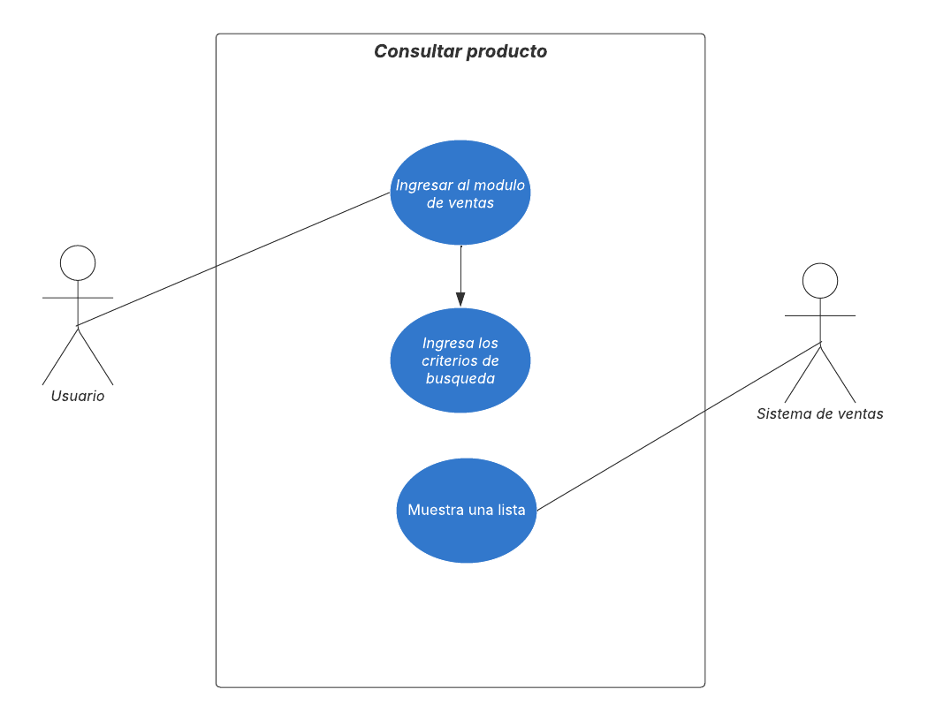

## Agregar nuevo producto

**Descripción:** este caso de uso permite al administrador registrar un nuevo producto con su información básica y detalles.

* **Actores:**
  + Administrador.
  + Sistema de ventas.
* **Precondiciones:**
  + El producto no debe estar previamente registrado con el mismo nombre o id.
* **Flujo básico del evento:**
  1. El usuario accede al catálogo de productos.
  2. Hace clic en agregar producto nuevo.
  3. El sistema genera un formulario de registro.
  4. El usuario completa los campos.
  5. El usuario guarda el registro.
  6. El sistema valida la información.
  7. Si todo esta correcto, se guarda en la base de datos.
  8. Se muestra un mensaje de: se guardó correctamente.
* **Flujo alternativo:**
  + A1: si un producto similar ya existe el sistema sugerirá revisar el producto para evitar duplicados.
* **Excepciones:**
  + E1: los campos requeridos vacíos e inválidos no se permite guardar hasta que se corrijan.
* **Resultado esperado:**

El nuevo producto queda correctamente agregado al catálogo, disponible para ventas y gestión de inventario.

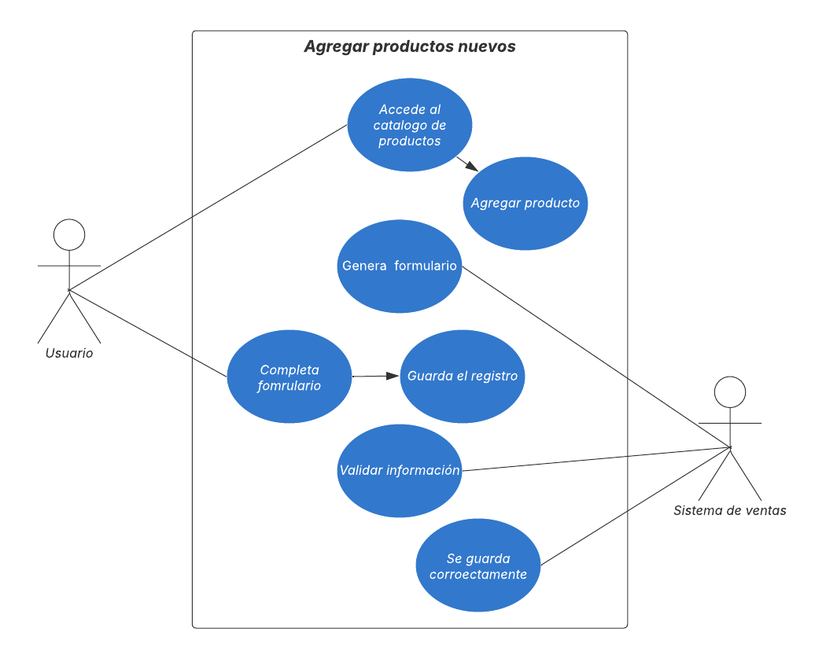

## Actualizar información de productos

**Descripción:** Este caso de uso permite modificar la información de productos ya registrados en el sistema.

* **Actores:**
  + Administrador.
  + Sistema de ventas.
* **Precondiciones:**
  + El producto ya debe existir en la base de datos.
* **Flujo básico del evento:**
  1. El usuario o administrador ingresa al módulo de gestión de productos.
  2. Busca el producto que desea actualizar.
  3. Selecciona el producto de la lista.
  4. El sistema muestra un formulario con los datos actuales.
  5. El usuario modifica los campos deseados.
  6. El administrador guarda los cambios.
  7. Si todo es correcto, se guarda la información en la base de datos.
  8. El sistema muestra un mensaje de confirmación.
* **Flujos alternativos:**
  + A2: el usuario decide no realizar cambios y sale del formulario.
* **Excepciones:** 
  + Si se ingresa datos inválidos el sistema muestra un mensaje de error y no permite guardar hasta corregir.
* **Resultado esperado:**

El producto queda actualizado en el sistema con los nuevos datos, y se refleja en el catálogo, inventario y punto de venta si aplica.

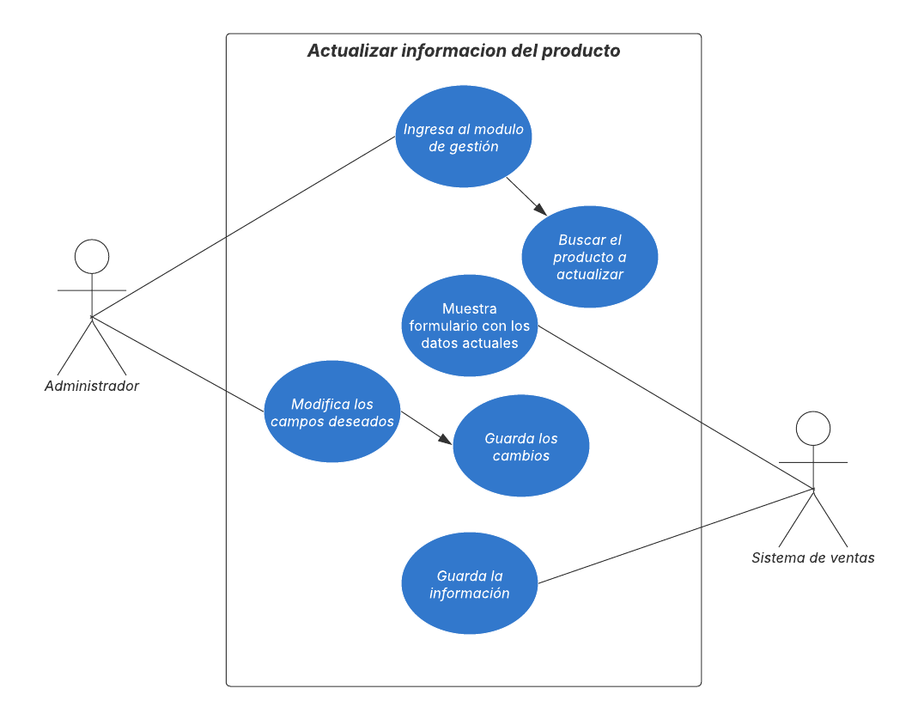

## Eliminar producto

**Descripción:** este caso permite al usuario eliminar productos en el catálogo.

* **Actores:**
  + Administrador.
  + Sistema de ventas.
* **Precondiciones:**
  + El producto debe ser existente en el catálogo de productos.
* **Flujo básico del evento:**
  1. El administrador accede al módulo de productos.
  2. Se busca el producto que se desea eliminar.
  3. Selecciona el producto de lista.
  4. Hacer clic en la opción Eliminar.
  5. El sistema solicita confirmación.
  6. El usuario confirma la eliminación.
  7. Si todo es válido, el sistema elimina el producto de la base de datos.
  8. Se muestra el mensaje: producto eliminado.
* **Flujo alternativo:**
  + A1: el usuario no realiza ningún cambio y regresa al menú.
* **Excepciones:**
  + E1: el sistema muestra un mensaje de error y no realiza la eliminación.
* **Resultado esperado:**

El producto se elimina correctamente del catálogo (o se inactiva si hay restricciones), y ya no está disponible para venta o consulta general.

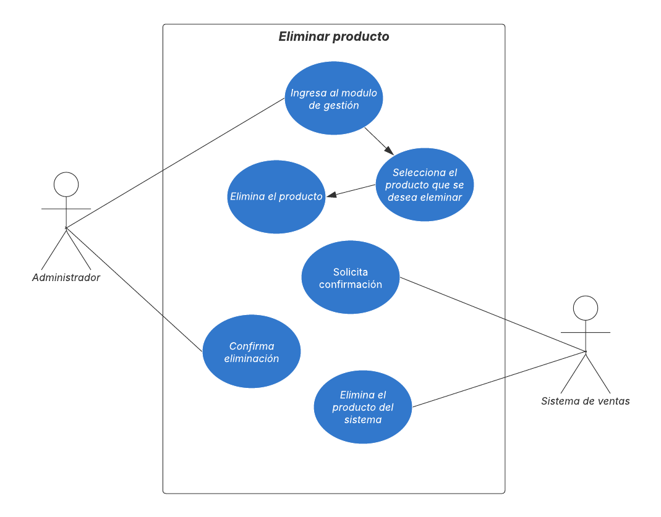

## Filtrar productos

**Descripción:** permite al usuario visualizar o aplicar filtros únicamente a productos que pertenecen a una categoría especifica (como bebidas o alimentos) o una marca especifica.

* **Actores:** 
  + Cajero.
  + Administrador.
  + Vendedor.
  + Sistema de ventas
* **Precondiciones:**
  + Productos existentes registrados en el sistema con información de categoría, marca y proveedor.
* **Flujo básico del evento:**
  1. El actor accede al modulo de consultas de productos.
  2. El sistema muestra una lista completa de productos disponibles.
  3. El actor selecciona uno o más criterios filtrados. Eje: (categoría, marca).
  4. El sistema aplica los filtros seleccionados.
  5. Se actualiza la lista mostrando únicamente los productos que cumplen con los filtros.
  6. El actor puede realizar otras acciones.
* **Flujo alternativo:**
  + A2: el actor cancela y quita los filtros seleccionados.
* **Excepciones:**
  + **E1:** no hay producto que coincida con los filtros.
* **Resultado esperado:**

El actor visualiza solo los productos que coinciden con los filtros aplicados, lo que facilita búsquedas más rápidas y específicas.

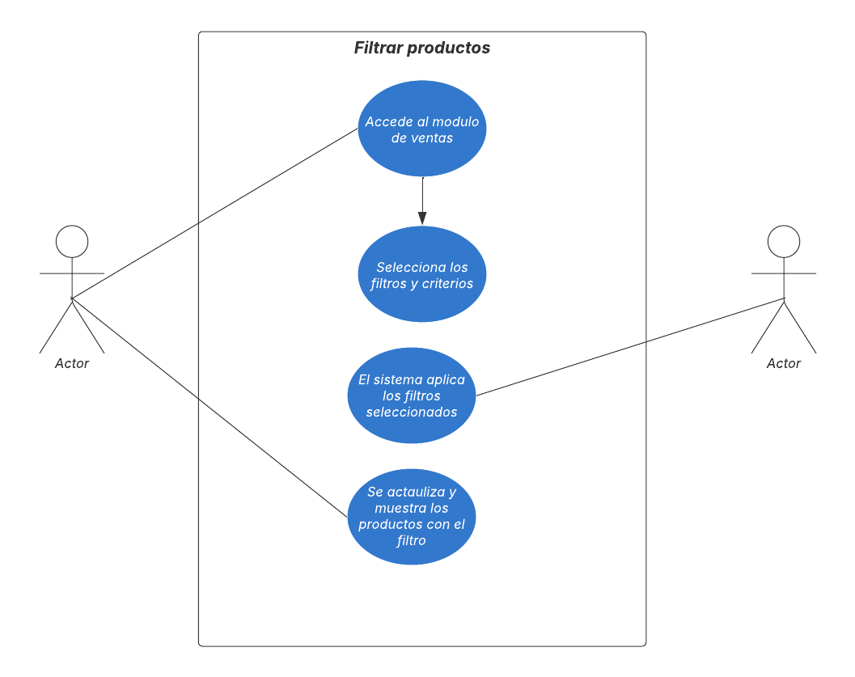

# Control de stock

## Consultar inventario de stock

**descripción:** permite al actor visualizar todos los productos registrados en el sistema junto con su cantidad disponible en stock.

* **Actores:** 
  + Administrador
  + Encargado de inventario
  + Sistema de ventas
* **Precondiciones:** 
  1. El actor accede al módulo de inventario en el sistema.
  2. El sistema carga y muestra una lista de todos los productos registrados.
  3. Cada producto muestra el nombre, cantidad de stock y categoría.
  4. El actor puede realizar búsquedas para buscar un producto.
  5. El actor puede ingresar filtros para realizar búsquedas mas exactas.
  6. El sistema muestra los productos de acuerdo al criterio de busqueda.
  7. El sistema mantiene actualizada la información.
* **Flujo alternativo:**
  + A1: el sistema muestra solo los productos que cumplen con los criterios seleccionas.
* **Excepciones:**
  + E1: el sistema no tiene productos registrados.
* **Resultado esperado:**

El actor visualiza correctamente la lista de productos y sus cantidades disponibles.

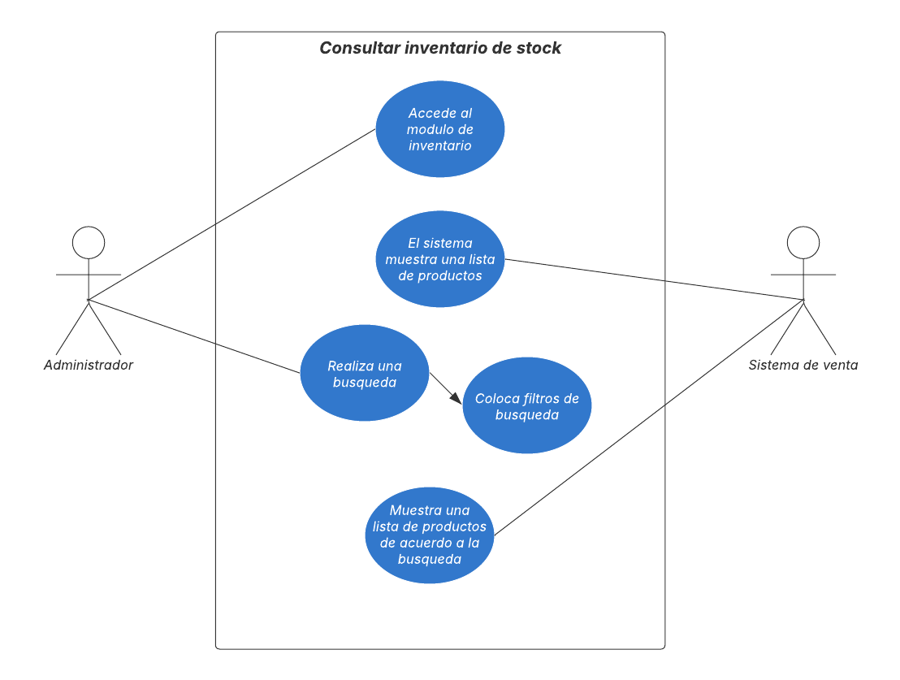

## Actualizar stock

**Descripción:** Permite al actor modificar manualmente la cantidad de stock de uno o más productos.

* **Actores:**
  + Administrador.
  + Sistema de ventas
* **Precondiciones:**
  + El producto tiene que estar anteriormente registrado en el sistema.
* **Flujo básico del evento:**
  1. El administrador accede al módulo de inventario.
  2. Busca o selecciona el producto el cual se va a actualizar.
  3. El sistema muestra los datos actuales.
  4. El administrador selecciona la opción “actualizar stock”.
  5. Ingresa la nueva cantidad disponible.
  6. El actor confirma la operación.
  7. El sistema guarda los cambios.
* **Flujo alternativo:**
  + A1: el administrador puede cancelar la actualización de stock y el valor se actual se mantendrá.
* **Excepciones:**
  + E1: se intenta ingresar un valor no valido ya sea negativo o texto.
* **Resultado esperado:**

El stock del producto es actualizado correctamente y queda registrado el ajuste con fecha, nombre del producto.

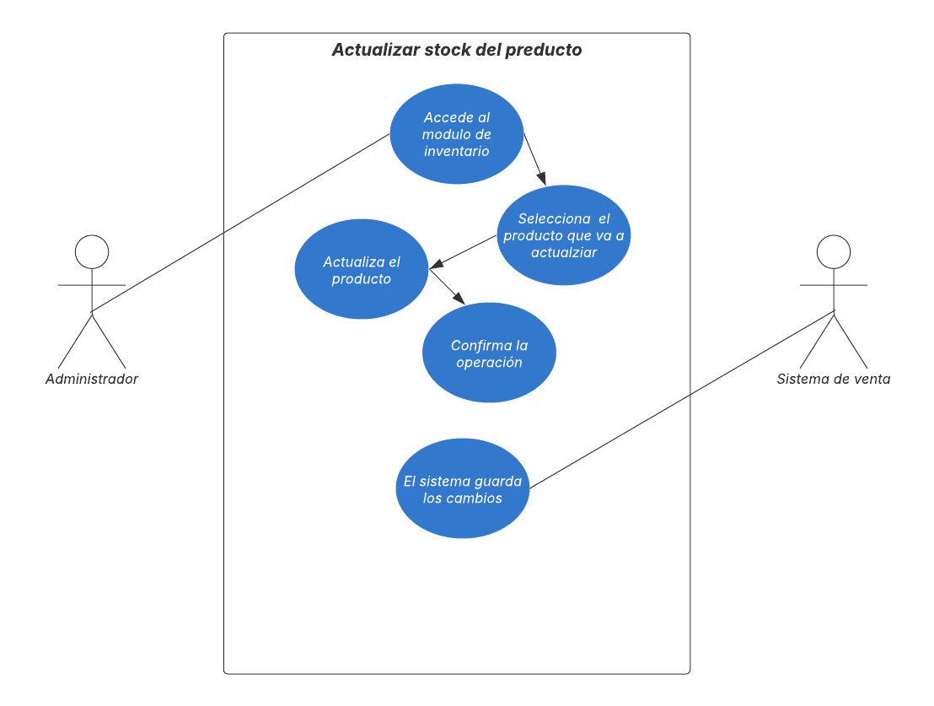

## Notificar productos con bajo stock

**Descripción:** este caso de uso permite que el sistema detecte automáticamente qué productos están por debajo del nivel mínimo de stock definido, y notifique al encargado para que tome acciones como reponer.

* **Actores:**
  + Sistema de ventas
  + Encargado de inventario
* **Precondiciones:**
  + Los productos deben tener un stock mínimo configurado.
* **Flujo básico del evento:**
  1. El sistema revisa periódicamente el inventario.
  2. Detecta que productos tiene una cantidad de stock menor o igual al mínimo definido.
  3. El sistema muestra una alerta visual en el panel de principal.
  4. Puede acceder a detalles del producto, ver el stock actual y decidir acciones.
* **Flujo alternativo:**
  + A1: el administrador puede ajustar los niveles mínimos de stock de un producto.
* **Excepciones:**
  + E1: el sistema no muestra o indica un producto con bajo stock.
* **Resultado esperado:**

El encargado recibe notificaciones oportunas sobre productos con bajo stock, lo que permite anticiparse a quiebres y mantener un inventario saludable.

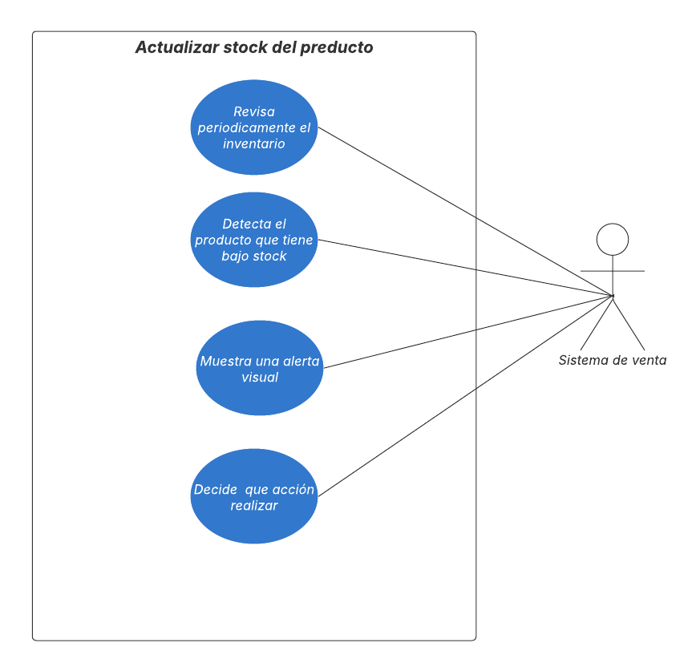

# gestión de clientes

## Registrar cliente

**Descripción**: este caso de uso permite registrar un nuevo cliente en el sistema.

* **Actores:**
  + Usuario (cliente)
  + Administrador del sistema.
  + Base de datos.
* **Precondiciones:**
* valida que los datos sean correctos y que no exista otro cliente con el mismo documento de identidad o correo.
* **Flujo básico del evento:**
  1. El administrador accede al módulo de clientes.
  2. El administrador pulsa el botón Registrar clientes.
  3. El sistema solicita los datos personales del cliente: nombre, apellido, documento de identidad, correo electrónico, teléfono.
  4. El administrador ingresa la información requerida.
  5. El sistema guarda los datos del nuevo cliente en la base de datos
  6. El sistema crea un id único para el cliente.
  7. El sistema muestra un mensaje: “cliente registrado correctamente”.
* **Flujos alternativos:**
  + El sistema muestra un mensaje de error indicando los campos inválidos.
* **Excepciones:**
  + El sistema ofrece la opción de actualizar datos existentes o cancelar
* **Resultado esperado:**

El cliente queda registrado correctamente, la base de datos se actualiza, y el cliente recibe su usuario.

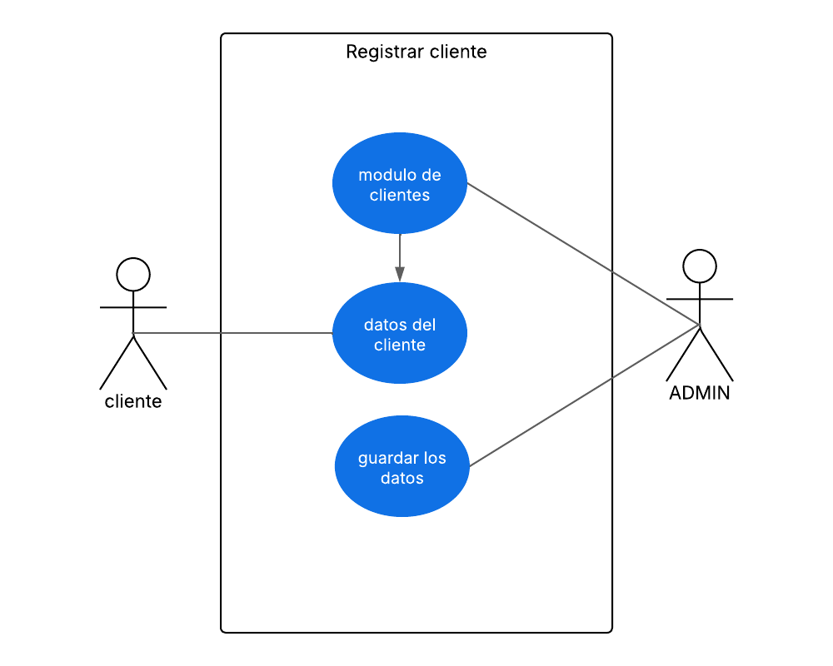

## Consultar cliente

**Descripción**: este caso de uso permite consultar/leer los datos de un cliente.

* **Actores:**
  + Base de datos
  + Administrador del sistema.
* **Precondiciones:**
* El usuario ha sido registrado en el sistema.
* **Flujo básico del evento:**
  1. El administrador pulsa el botón consultar clientes.
  2. El sistema solicita el ID único del cliente.
  3. El administrador ingresa el dato de búsqueda.
  4. El sistema busca al cliente en la base de datos.
  5. El sistema muestra los datos del cliente encontrado.
  6. El sistema muestra un mensaje: “cliente encontrado correctamente”.
* **Flujos alternativos:**
  + El Administrador puede ver, pero no modificar, la información del cliente consultado.
* **Excepciones:**
* El sistema muestra un mensaje “ID invalido no se encontró cliente”.
* **Resultado esperado:**

El administrador puede consultar la información de los clientes que estén registrados en el sistema y almacenados en la base de datos.

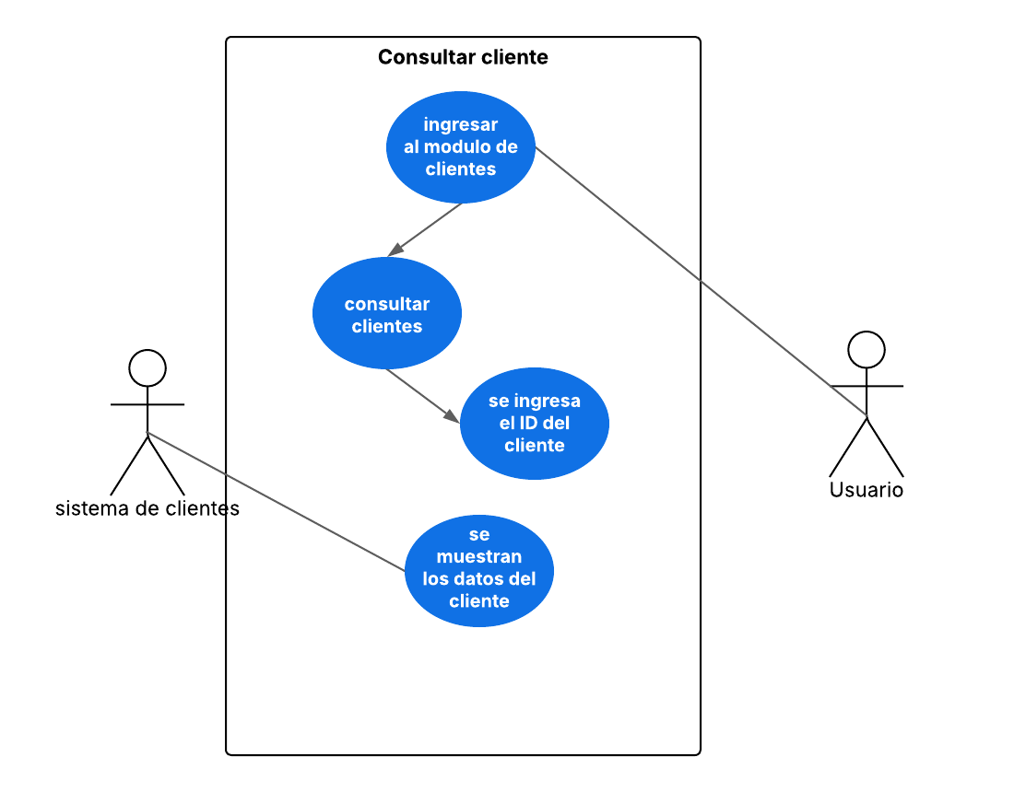

## Actualizar cliente

**Descripción**: este caso de uso permite actualizar un cliente registrado en el sistema.

* **Actores:**
  + Administrador del sistema.
  + Base de datos.
* **Precondiciones:**
* El cliente ya está registrado en la base de datos.
* **Flujo básico del evento:**
  1. El administrador accede al módulo de clientes.
  2. El administrador pulsa el botón actualizar clientes.
  3. El sistema solicita el id del cliente que desea actualizar
  4. El sistema muestra la información del cliente
  5. El sistema permite modificar los datos del cliente
  6. Se guardan los cambios realizados, y se actualiza la base de datos.
  7. El sistema muestra un mensaje: “cliente actualizado correctamente”.
* **Flujos alternativos:**
  + El sistema muestra un mensaje de error indicando los campos inválidos.
* **Excepciones:**
* No se debe permitir actualizar el documento de identidad (campo único).
* **Resultado esperado:**

El administrador puede modificar los datos de cliente teléfono, correo, etc, mas no puede modificar el dato de identificación único del cliente.

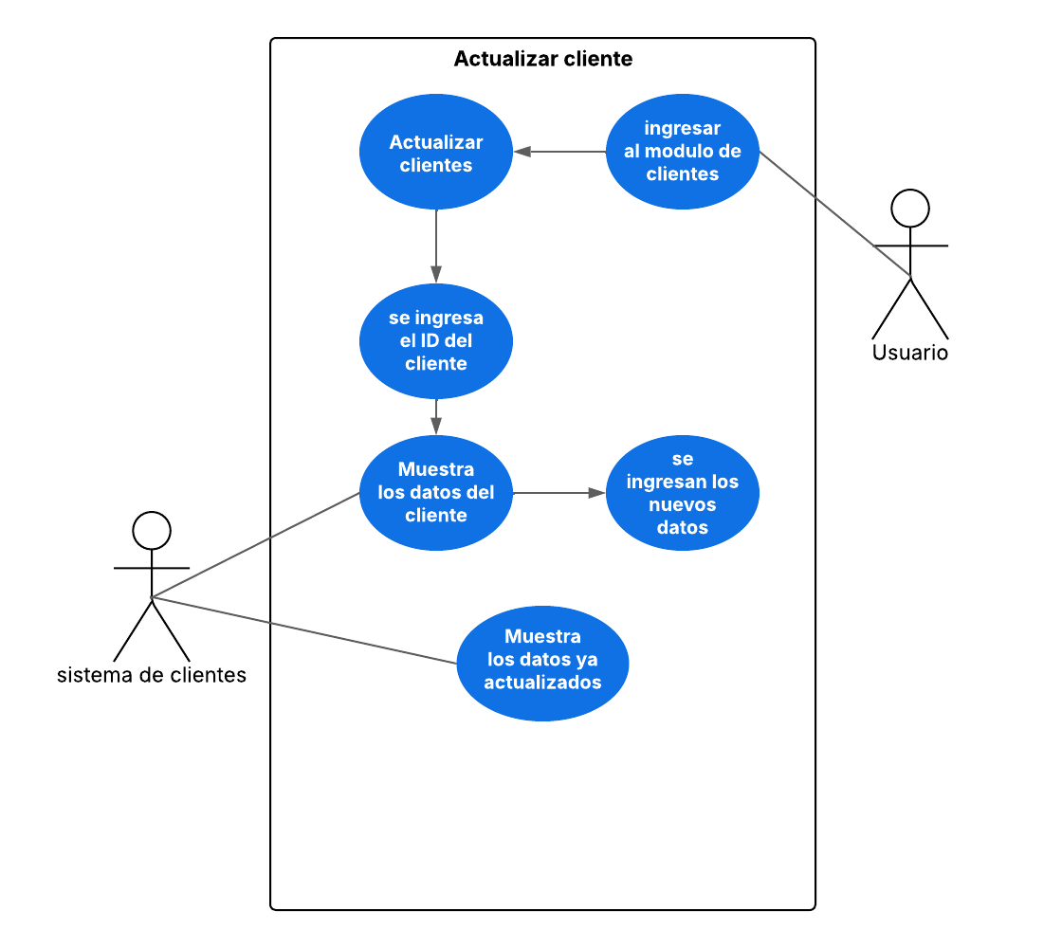

## Eliminar cliente

**Descripción**: este caso de uso permite eliminar un cliente registrado en la base de datos desde el sistema de clientes.

* **Actores:**
  + Usuario
  + Administrador del sistema.
  + Base de datos.
* **Precondiciones:**

El cliente tiene que estar de acuerdo con eliminar su usuario del sistema y de la base de datos.

* **Flujo básico del evento:**
  1. El administrador accede al módulo de clientes.
  2. El administrador pulsa el botón eliminar clientes.
  3. El sistema solicita el ID del cliente que quiere eliminar.
  4. El administrador ingresa la información requerida.
  5. El sistema permite visualizar los datos del cliente que se van a eliminar.
  6. El administrador pulsa el botón de eliminar
  7. El sistema muestra un mensaje: “cliente eliminado correctamente”.
* **Flujos alternativos:**
* El sistema da un aviso/advertencia que si si desea eliminar
* **Excepciones:**
  + Se informa que no existe el cliente o que el ID es invalido.
* **Resultado esperado:**

Que se puedan eliminar los clientes de una manera sutil y sin complicaciones con la ayuda del modulo de clientes y la opción eliminar cliente.

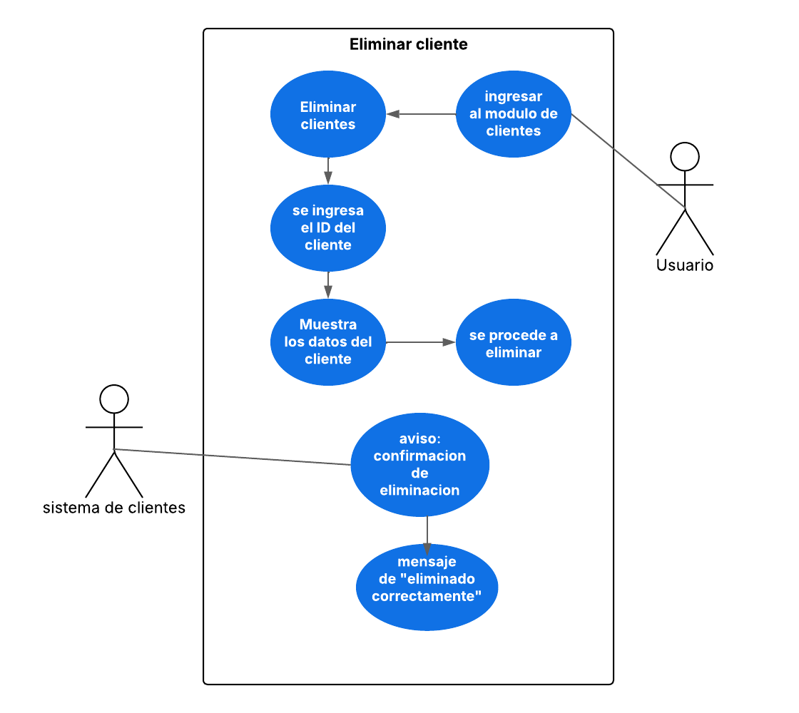

## Registrar compras de clientes

**Descripción**: este caso de uso permite registrar la venta de productos al cliente.

* **Actores:**
  + Usuario (cliente)
  + Sistema de ventas.
* **Precondiciones:**
  + El sistema tiene productos registrados y disponibles en inventario.
* **Flujo básico del evento:**
  1. El administrador accede al módulo de ventas.
  2. Ingresa los productos que el cliente desea comprar.
  3. El sistema muestra el producto con su nombre, precio unitario y subtotal.
  4. El sistema calcula el total de la venta.
  5. El cliente paga el monto correspondiente.
  6. El sistema registra la venta y actualiza el inventario.
  7. Se genera un comprobante de compra (factura).
  8. El sistema muestra un mensaje: “venta registrada exitosamente”.
* **Flujos alternativos:**
  + A5: el cliente decide no continuar con la compra.
* **Excepciones:**
  + E1: un error en el pago, el sistema cancela la operación de compra.
* **Resultado esperado:**

La venta queda registrada correctamente, el inventario se actualiza, y el cliente recibe su comprobante.

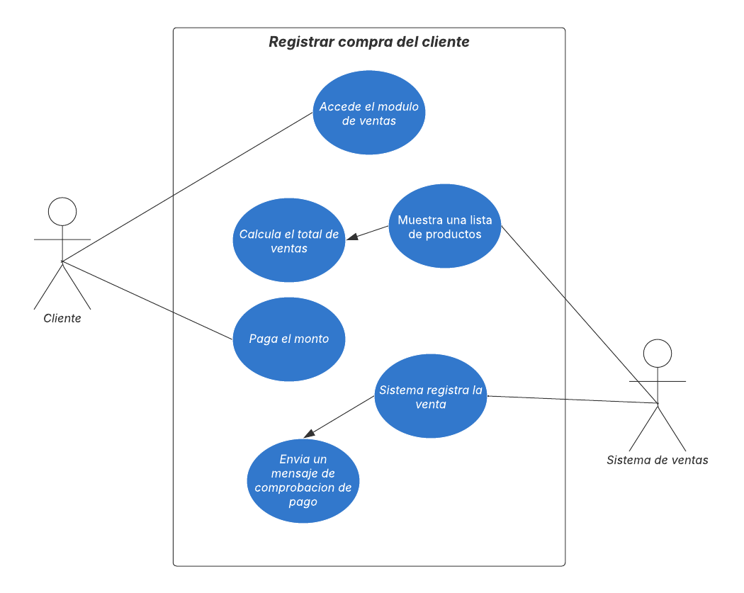

## Consultar historial de compras de clientes

**Descripción:** este caso de uso permite al actor consultar el historial de compras realizadas por un cliente previamente registrado.

* **Actores:**
  + Administrador. (usuario).
  + Cliente. (usuario).
  + Sistema de ventas.
* **Precondiciones:**
  + El actor debe tener compras asociadas.
* **Flujo básico del evento:**
  1. El actor accede al módulo de compras.
  2. El actor habilita la opción: ver historial de compras.
  3. El actor selecciona dicha opción.
  4. El actor ingresa el nombre del cliente que quiere visualizar su historial.
  5. El sistema muestra una lista cronológica de compras realizadas.
  6. El actor puede seleccionar una compra para ver sus detalles completos.
* **Flujo alternativo:**
  + A2: el cliente no tiene compras registradas.
* **Excepciones:**
  + E1: el cliente no existe en el sistema, muestra un mensaje: cliente no encontrado.
* **Resultado esperado:**

El actor puede visualizar y revisar el historial completo de compras del cliente, facilitando la atención al cliente, promociones personalizadas, o control administrativo.

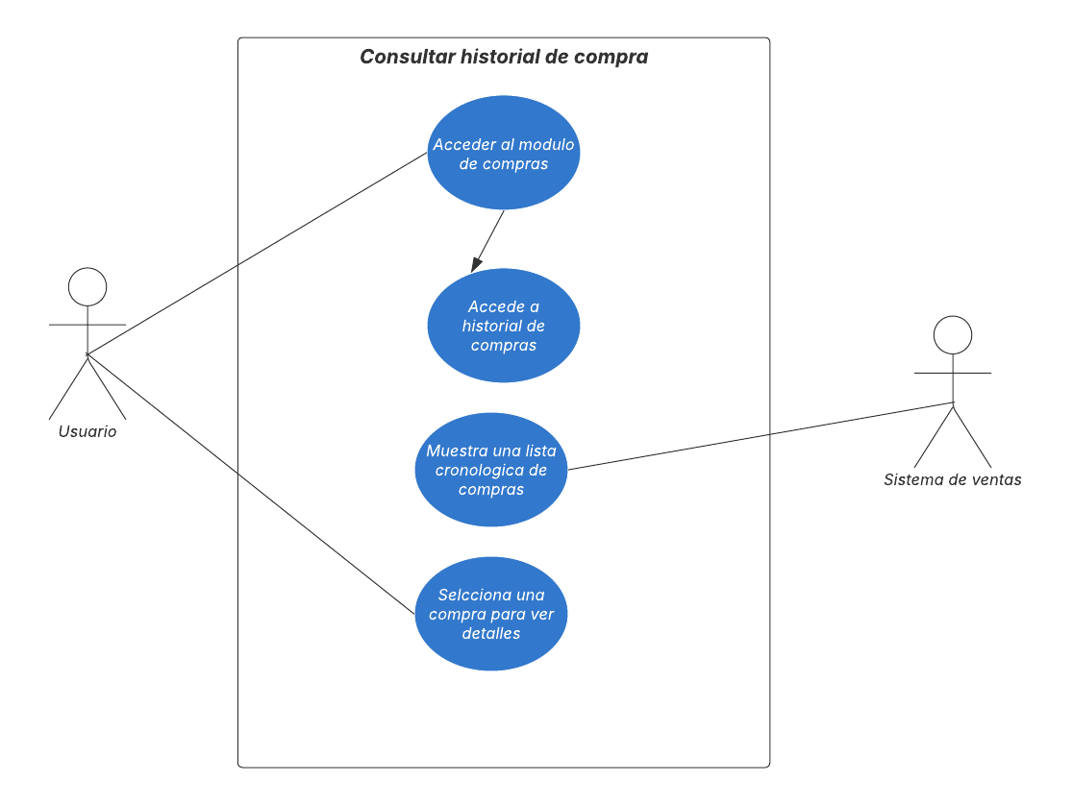

# Ventas

## Seleccionar productos para la compra

**Descripción:** Este caso de uso permite al actor buscar y seleccionar productos disponibles en el sistema para agregarlos a una comprar.

* **Actores:**
  + Cajero
  + Vendedor
  + Sistema de ventas
* **Precondiciones:**
  + El inventario tiene productos disponibles.
* **Flujo básico del evento:**
  1. El cajero accede al módulo de ventas.
  2. El sistema muestra la lista de productos disponibles en el catálogo.
  3. El cajero busca el producto por el nombre del producto.
  4. El sistema muestra el detalle de los productos.
  5. El cajero selecciona el producto y selecciona la cantidad deseada.
  6. el sistema valida que haya stock suficiente.
  7. El producto se agrega al carrito de compras.
  8. El cajero realiza el mismo proceso con otros productos si es necesario.
  9. El cajero finaliza la compra.
* **Flujo alternativo:**
  + A7: el cajero puede eliminar el producto del carrito de compras.
* **Excepciones:**
  + E1: el producto no existe o no se encuentra en el catálogo de productos.
  + E2: No hay suficiente stock del producto seleccionado.
* **Resultado esperado:**

Los productos seleccionados se agregan correctamente a la operación de venta con sus respectivas cantidades, listos para calcular el total y proceder con el pago.

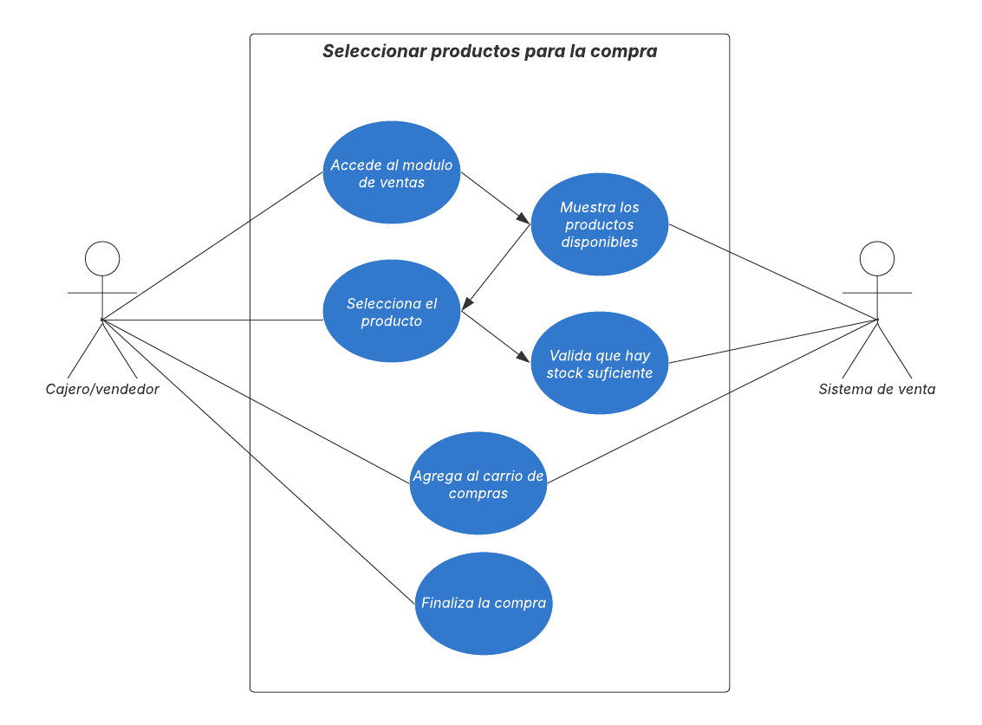

## Calcular el total de la compra

**Descripción:** Este caso de uso permite al sistema calcular el monto total a pagar por una compra, tomando en cuenta los productos seleccionados, sus cantidades, precios unitarios, descuentos aplicables e impuestos.

* **Actores:**
  + Cajero
  + Vendedor
  + Sistema de ventas
* **Precondiciones:**
  + Se ha iniciado una compra.
  + Hay al menos un producto seleccionado con su cantidad y precio.
* **Flujo básico del evento:**
  + El cajero finaliza la selección de productos para la venta.
  + Para cada producto, el sistema calcula el subtotal.
  + Se calculan los impuestos.
  + El sistema calcula todos los subtotales y añade impuestos.
  + El total final se muestra al cajero.
  + El cajero confirma o continua el pago.
* **Flujo alternativo:**
  + A2: el cajero elimina o cambia un producto antes de pagar.
* **Excepciones:**
  + El cajero cancela todas las compras antes de continuar con el pago.
* **Resultado esperado:**

El sistema muestra el monto total a pagar de forma clara, incluyendo desglose de subtotales, impuestos, listo para proceder con el método de pago.

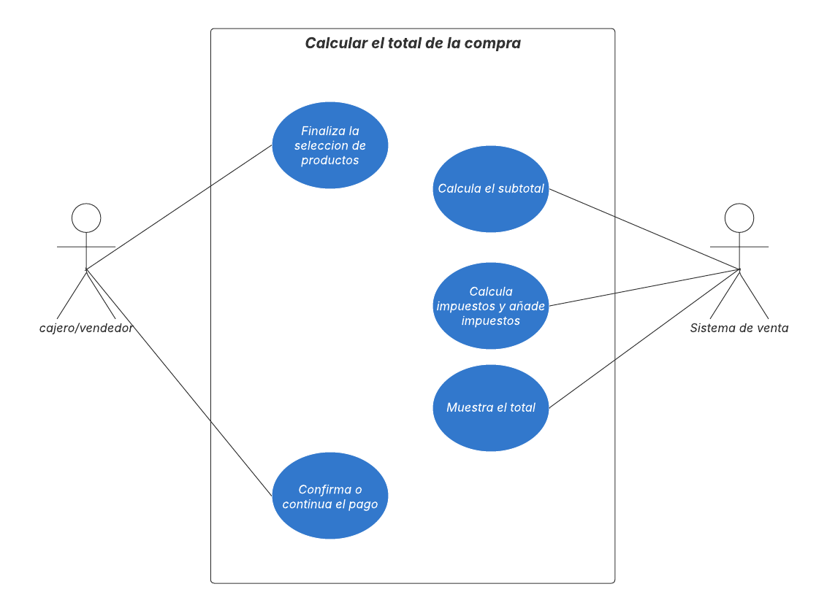

## Método de pago

**Descripción:** Permite al actor elegir el medio por el cual se realizará el pago de una compra, ya sea efectivo, tarjeta, transferencia u otro. El sistema registra la forma de pago y valida que el pago cubra el total de la compra.

* **Actores:**
  + Cajero
  + Sistema de ventas
* **Precondiciones:**
  + La compra ya ha sido registrada con sus productos seleccionados.
  + El sistema tiene configurado los métodos de pagos disponibles.
  + El sistema ha calculado el total a pagar.
* **Flujo básico del evento:**
  1. El sistema presenta al cajero los métodos de pago disponibles (efectivo, tarjeta, transferencia).
  2. El cajero selecciona un método.
  3. El sistema solicita los datos necesarios según el método elegido.
  4. El sistema verifica que el pago sea válido y suficiente.
  5. Si todo es correcto, el sistema registra el pago.
  6. El sistema emite el comprobante de compra y finaliza la transacción
* **Flujo alternativo:**
  + A2: se cancela la operación antes de confirmar el pago.
* **Excepciones:**
  + E1: No selecciona ningún método de pago.
* **Resultado esperado:**

El cliente realiza el pago exitosamente, el sistema lo registra, genera el comprobante y finaliza la venta.

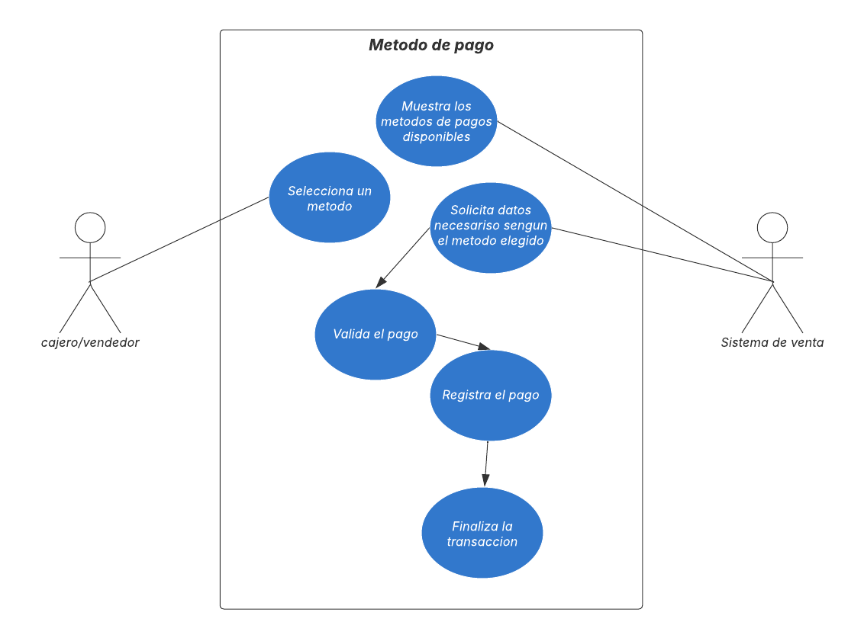

**Emitir comprobante de compra**

**Descripción:**  Este caso de uso describe cómo el sistema genera y entrega un comprobante (ticket o factura) tras completarse una compra.

* **Actores:**
  + Sistema de ventas
  + Cajero
* **Precondiciones:**
  + La venta ha sido registrada correctamente.
  + El pago ha sido completado y confirmado.
* **Flujo básico del evento:**
  1. El sistema confirma que se ha realizado correctamente.
  2. Reúne todos los datos de la transacción.
  3. Genera un comprobante de pago.
  4. El sistema muestra la factura o ticket para imprimir.
  5. El sistema almacena la copia del comprobante en la base de datos.
  6. El sistema finaliza la transacción.
* **Flujo alternativo:**
  + El cliente no quiere generar factura.
* **Excepciones:**
  + la venta no se completa o es inconsistente.
* **Resultado esperado:**

El cliente recibe un comprobante válido de la compra, ya sea impreso o digital, y el sistema guarda una copia para historial y control fiscal.

